ارشادات للمعلم والمعلمة: قنافذ البحر (مع التركيز على إسرائيل)

د. رحلي تسرفتي-زوتا مرشدة للتربية من أجل الاستدامة ودانيت أولياش مرشدة قطرية للتربية من أجل الاستدامة.
ترجمة: د. منال خازن مرشدة للتربية من أجل الاستدامة.

المساق ملائم لمعلمي الصفوف الرابع–السادس، من جميع مجالات المعرفة.

من هم قنافذ البحر؟
قنافذ البحر هي حيوانات بحرية دائرية الشكل، مغطاة بالأشواك.
تعيش أساسًا على الصخور والشعاب المرجانية، وتتحرك ببطء باستخدام أرجل صغيرة تقع تحت جسمها.
معظمها يتغذى على الطحالب التي المتواجدة على الصخور.
في إسرائيل، يوجد نوعان رئيسيان معروفان:
- في البحر المتوسط: القنفذ الذي كان منتشرًا جدًا في الماضي وأصبح اليوم نادرًا جدًا.
- في خليج إيلات: القنفذ طويل الأشواك، الشائع في منطقة إيلات، وفي السنوات الأخيرة ظهر أيضًا في البحر المتوسط ويزداد انتشاره هناك.

الانتشار في إسرائيل

في البحر المتوسط:
هناك دلائل على أن عدد قنافذ البحر التي كانت شائعة في الماضي قد انخفض كثيرًا. في بعض المناطق، أصبح من النادر رؤيتها اليوم.

في خليج إيلات:
قنفذ البحر طويل الأشواك شائع نسبيًا. ومع ذلك، تم الإبلاغ على مر السنين عن انخفاضات حادة في أعداد قنافذ البحر في المنطقة.

دورها في السلسلة الغذائية

ماذا تأكل؟
في الغالب الطحالب – الطحالب الكبيرة، "عشب البحر"، وأحيانًا بقايا عضوية على الصخور.

من يأكلها؟
بعض الأسماك، نجوم البحر، وأحيانًا كائنات مثل الأخطبوطات.

💡 فكرة لنشاط قصير في الصف:
رسم السلسلة الغذائية على اللوح:
طحالب → قنفذ البحر → سمكة / نجم البحر / أخطبوط

يمكن إضافة نقاش:
عندما يكون هناك عدد أقل من المفترسات، قد يرتفع عدد قنافذ البحر بشكل كبير، وبالتالي قد تأكل معظم الطحالب وتترك مناطق "عارية".

ساعات النشاط:
بعض القنافذ تكون أكثر نشاطًا في الليل مقارنة بالنهار.
الضوء القوي في الليل (مثل الإضاءة على الشواطئ) قد يؤثر على سلوكها.
يمكن ربط هذا بنقاش حول تلوث الضوء.

التكاثر – كيف يتكاثرون؟

معظم قنافذ البحر يفرزون خلايا التكاثر في الماء.

تلتقي البويضات والحيوانات المنوية في الماء، ويحدث الإخصاب خارج الجسم.

هناك مواسم يكثر فيها التكاثر:

في إيلات – أساسًا من أواخر الصيف حتى بداية الشتاء.

في البحر المتوسط – أساسًا في الشتاء وبداية الربيع.

كيف "ينسقون" مع بعضهم؟
عندما يفرز قنفذ واحد خلايا التكاثر، يمكن أن يحفز الآخرين في البيئة على القيام بنفس الشيء.
بهذه الطريقة يحدث نوع من "الانفجار الجماعي" حيث يفرز العديد في الوقت نفسه.
لماذا يحدث ذلك؟
- المواد الكيميائية في الماء تعمل كإشارة للآخرين.
- ظروف البيئة مناسبة، مثل درجة الحرارة أو كثرة الكائنات الصغيرة في الماء.
عندما يفرز الكثيرون معًا، يزيد احتمال الإخصاب.

التهديدات لقنافذ البحر:
- ارتفاع حرارة مياه البحر وتغيرات البيئة البحرية.
- تغييرات في النظام البيئي.
- الأنواع الغازية التي تتنافس معهم أو تضر بهم.
- أحداث موت جماعي.

السلامة أثناء جولة الشاطئ
من المهم التأكيد على الطلاب:
- ارتداء أحذية مائية مغلقة.
- عدم لمس أو رفع قنافذ البحر.
- المراقبة من مسافة آمنة فقط.
قد تُلسع الأشواك وتسبب الألم.

قنفذ حي مقابل الهيكل العظمي:
- القنفذ الحي – دائري ومغطى بالأشواك، يتحرك ببطء.
- الهيكل العظمي – دائري وفاتح اللون، بدون أشواك، وهو بقايا صلبة تبقى بعد الموت.

ملاحظة تربوية:
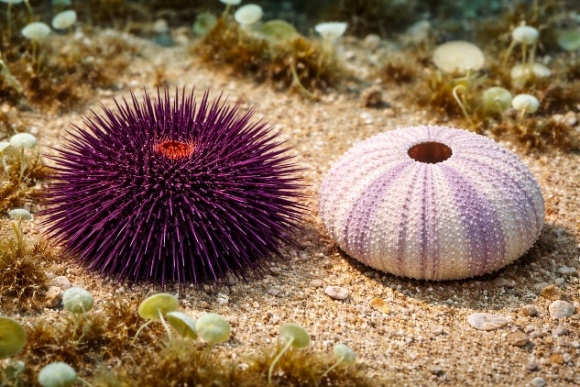
الموضوع مناسب للدمج في دروس العلوم، الجغرافيا، الاستدامة، أو التربية البيئية، ويمكن ربطه بنقاش أوسع حول حماية البحر وتأثير الإنسان على البيئة.
